东丽经开区关于《无瑕氢能科技园东部片区土地征收成片开发方案》公示的公告

为推进开发建设，做好土地征收成片开发工作，按照《中华人民共和国土地管理法》第四十五条第一款第（五）项规定和《自然资源部关于印发<土地征收成片开发标准（试行）>的通知》（自然资规〔2020〕5号）等文件要求，组织编制了《无瑕氢能科技园东部片区土地征收成片开发方案》（以下简称《方案》）。现将《方案》核心内容予以公示，公示期5个工作日。如有意见建议，[请于2022年12月28日之前将署名意见建议反馈至邮箱2621028379@qq.com](mailto:请于2022年12月23日之前将署名意见建议反馈至邮箱zgb@ntci.com.cn)。

一、编制原则

成片开发范围坚持新发展理念，以人民为中心，注重保护耕地，注重维护农民合法权益，注重节约集约用地，注重生态环境保护，促进当地经济社会可持续发展。

二、编制依据

（一）法律法规

（1）《中华人民共和国土地管理法》（2019年修正）；

（2）《中华人民共和国城乡规划法》（2019年修正）；

（3）《天津市基本农田保护条例》（2010年修正）。

（二）规章规范文件

（1）《中共中央国务院关于加强耕地保护和改进占补平衡的意见》（中发〔2017〕4号）；

（2）《国务院关于促进节约集约用地的通知》（国发〔2008〕3号）；

（3）《节约集约利用土地规定》（自然资源部令第5号）；

（4）《土地征收成片开发标准（试行）》（自然资规〔2020〕5号）；

（5）《国土资源部 国家发展和改革委员会关于发布实施《限制用地项目目录（2012年本）》和《禁止用地项目目录（2012年本）》的通知》（国土资发〔2012〕98号）；

（6）《天津市人民政府关于发布天津市生态保护红线的通知》（津政发〔2018〕21号）；

（7）《天津市永久性保护生态区域管理规定》（津政发〔2019〕23号）；

（8）《天津市征收土地工作程序》（津规资源发〔2021〕262号）；

（9）《天津市基准地价》（2022年公布）；

（10）《天津市征地区片综合地价标准》（2021年公布）；

（11）市规划资源局关于印发《天津市土地征收成片开发标准实施细则（试行）》的通知（津规资源发〔2021〕80号）。

（三）规划及其他相关资料

（1）《东丽区人民政府关于印发国民经济和社会发展第十四个五年规划和二〇三五年远景目标纲要的通知》（东丽政发〔2021〕4号）；

（2）《天津市东丽区土地利用总体规划（2015-2020年）》（2018年4月经市人民政府批准）；

（3）《东丽区现代冶金产业区分区JDd（10）02单元03、04街坊控制性详细规划》（2021年2月26日经天津市人民政府批准）。

三、基本情况

无瑕氢能科技园东部片区位于东丽区东南部的无瑕街道滨海重机工业园范围内，无瑕街道位于天津中心城区和滨海新区之间，海河中游北岸，北依京山铁路，西靠军粮城街道，东临塘沽区中心庄镇，南与津南区葛沽镇隔河相望。距天津中心城区约25公里、距滨海新区经济技术开发区约15公里、距天津国际机场约19公里，区位条件优越。无瑕街道北依京山铁路，界内有津塘公路、津塘二线、双港线穿过。无暇大道、先锋东路、重工路等干线纵横交错，地铁9号线穿横穿镇域，镇域交通便利。

依据2018年4月经市人民政府批准的《天津市东丽区土地利用总体规划（2015-2020年）》及其确定的城镇开发边界、《东丽区现代冶金产业区分区JDd（10）02 单元03、04 街坊控制性详细规划》、东丽区批地数据等划定本次土地征收成片开发范围。片区范围为先锋东路-重工路-雄略道-兴跃路-雄风道-跃然路-雄健道-飞跃路-雄姿道-凌跃路-苏杨道-奋跃路围合的封闭空间，面积共计58.86公顷，国有土地面积1.81公顷，计划征收土地面积57.05公顷。

四、成片开发的必要性

1、对于东丽区国家级科技创新平台建设意义重大。

2、对东丽经济技术开发区“二次提升”及海河中游北岸总部区建设十分必要。

3、是支持产业落地、促进招商引资的需要。

4、是保障滨海重机工业园基础设施建设的需要。

五、成片开发的合规性

成片开发范围位于城镇开发边界内的集中建设区，《方案》符合土地利用总体规划、控制性详细规划；符合东丽区国民经济和社会发展第十四个五年规划，成片开发相关内容承诺纳入征收当年国民经济和社会发展年度计划。成片开发范围内公益性用地比例为38.35%；不涉及占用永久基本农田、生态保护红线和天津市永久性保护生态区域。

六、主要用途和实现的功能

成片开发范围内规划地类主要为道路与交通设施用地、公用设施用地、防护绿地、商业服务业设施用地、工业用地，其主导功能是工业生产。

七、拟建设项目、开发时序和年度实施计划

本片区拟安排建设项目以工业开发为主，配套建设商业项目及基础设施类项目。计划在2023至2027年实施项目的土地征收工作。

八、土地利用效益评估

该成片开发建设后将建设无暇氢能科技园，为实体经济绿色高质量发展奠定基础，有利于改善片区内现状用地结构、布局，提升用地潜力，土地集约利用水平和土地产出效益将会大幅度提升。

附图

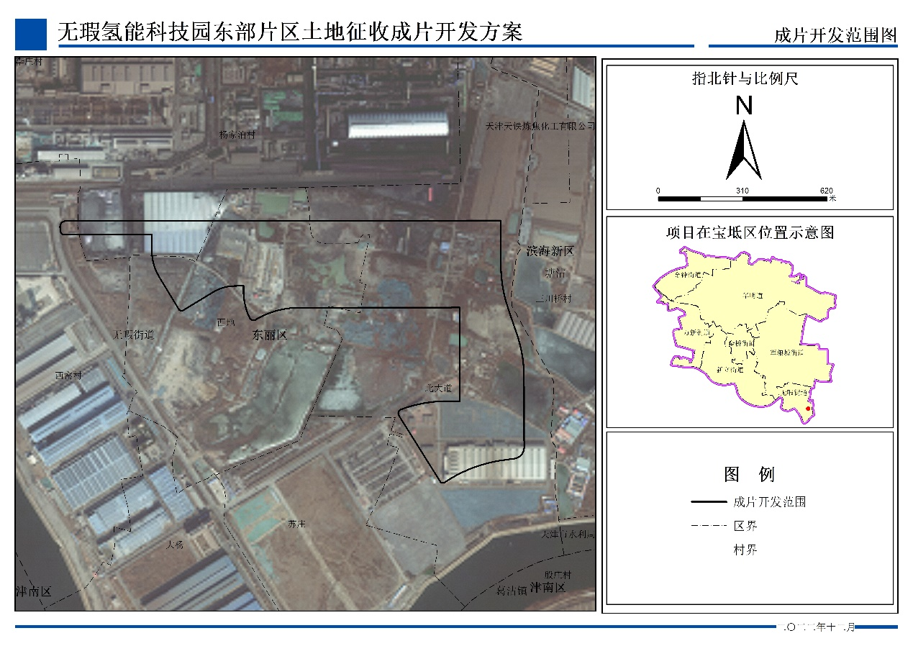

天津东丽经济技术开发区管理委员会

**2022年12月22日**